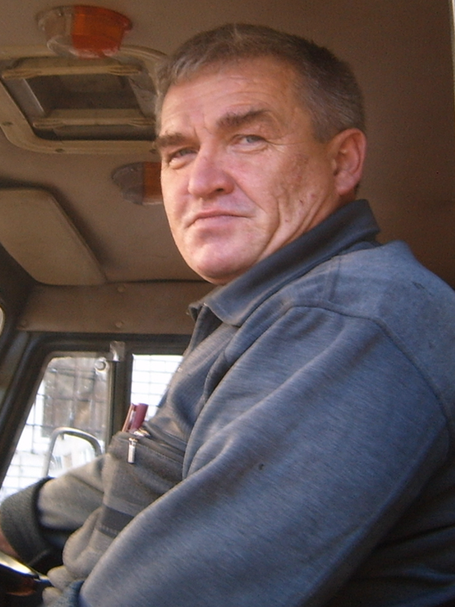
ШАТОВ АЛЕКСАНДР ГЕННАДЬЕВИЧ

10 сентября 1957 г.р. – 15 августа 2011 года

15 августа в Барнауле скоропостижно скончался водитель военной кафедры, Александр Геннадьевич ШАТОВ.

Военная кафедра с прискорбием сообщает, что 15 августа 2011 года на 54-м году ушел из жизни водитель-профессионал Шатов Александр Геннадьевич. Память о нем сохранится на военной кафедре.
Мы скорбим вместе с родными и близкими.

Александр Шатов являлся одним из лучших водителей военной кафедры, да и всего технического университета.

Прощание с Александром Шатовым состоится по адресу:
ул. 4-я Промышленная 13, 17 августа с 11.00 до 12.00.
Похороны состоятся на Михайловском кладбище.

Дата рождения: 10.09.1957 года
Дата смерти: 15.08.2011 года

